Баллада о вечном страннике.

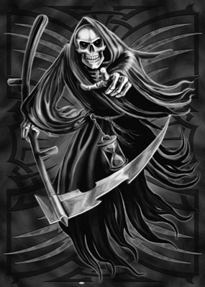

Учеников 6 «Б» класса
Кистерева Алексея;
Тоботрас Александры
ЦО № 1811 «Измайлово»

28.03.2007

ГЛАВА 1

Несчастье охватило мою душу
Ну почему же в жизни все так плохо?
И со скалы я всем кричу:
"Прощайте!! теперь я улетаю и никак вернуться не смогу,
Я ухожу!!"- сказал и прыгнул, в ту бездонну пропасть,
что подо мной раскинулась во всей своей красе!

А дальше,… а дальше я как в забытьи…

Очнулся я на небесах.
Мне повезло!
Ведь вижу я с 7-го неба то,
Что никогда не видели при жизни!!!

И посмотрел я в пропасть, туда опять я падал.
И замечаю я, как раздвигаюсь в облаках!!
Не нахожу я всё ответа
И лишь лечу... лечу... лечу...
И ни о чём я больше думать не хочу

Я на земле.
Вода омыла кровь мою
И сердце каменным вдруг стало на ветру.
Я покрутил вокруг глазами. И думал:
"Что-то не пойму. Когда мне рана просверлила к сердцу путь,
И почему не ощущаю я чертовской боли?"

ГЛАВА 2

Тут вижу: падает канат,
на помощь люди мне спешат!
Срывается вдруг человек и падает ко мне
На век….. Он умер!..
Почему не я?!
Ведь так хотел отдать я Богу жизнь свою
И получить, ту, новую в раю!

Никак понять я не могу
Наверное, я лгу
Не скалам, не воде
А только самому себе

Я понял вдруг – я жив!!
Я это говорю!!!
Но нет!!!!
Все как-то слишком хорошо
Смотрю под ноги и кричу,
Нет, нет, наверное, ору!!

Я вижу самого себя!
Тот я!! Он смотрит на меня!!!
Его глаза безжизненны.
Они как бездна та, в которую попал я
Они не видят ничего:
Ни скал, ни облаков, которые плывут над ними
И в них все пусто и темно!

ГЛАВА 3
Но следующему повезло,
Спустился вниз мой друг,
На мое тело посмотрел и на канат опять полез!
Нет! Я не дух!! Все это бред!!!
Я тронул друга за плечо,
Но он продолжил дальше лезть.
Я чувствовал его!!!
Вдруг он остановился.
А он канат завёл за гору!
И камень откололся на меня.

А я живой... И боли нет…
А друг висит, не хочет дальше лезть!
И вдруг соскальзывает вниз.
Он труп.

И эти строки мне писать отныне нелегко,
Когда на сердце тяжело.
Ведь вспоминаю я всех их: двух трупов,
Всех Богов, людей в то время живших на Земле.
И друга моего, печально там погибшего на дне
Бездонной пропасти, куда упал я,
Пытаясь жизнь свою сгубить,
В камнях себя похоронить.

